КСП по обучению грамоты

Раздел долгосрочного плана:  Все обо мне |  |  |  | Школа: Больше-Чаганская СОШ Д  ФИО учителя: Молдашева Л.П  Количество присутствующих:  отсутствующих:

Дата:

Класс: 1

Тема урока |  | Как люди общаются?
Цели обучения, которые достигаются на данном уроке (ссылка на учебную программу) |  | 1.1.1.1 понимать, что такое речь, текст, предложение слово;  1.1.5.1 использовать речевой этикет в разных ситуациях общения;  1.3.8.1 писать элементы букв, прописные заглавные и строчные буквы и их соединения, писать разборчиво в соответствии с нормами каллиграфии.
Цели урока |  | - знает что такое речь, текст, предложение, слово; пишет элементы букв;  - применяет вежливые слова в речи в общении с одноклассниками и учителем;  -составляет предложения и текст с речевым этикетом по картинкам самостоятельно.
Языковая цель |  | Лексика и терминология, специфичная для предмета: речь, текст, предложение, слово.  Полезные выражения для диалогов и письма:  -Что такое речь?  -Из чего состоит наша речь?  -Какая бывает речь?  -Нужно ли учиться культуре общения?  Трёхъязычие: Сәлем! Привет! Hello!
Привитие ценностей |  | Привитие чувства уважения к одноклассникам через парную и групповую работу.  Воспитание культуры общения через соблюдение.
Межпредметные  связи |  | Самопознание - через сотрудничество в одной группе;  казахский язык-через новое понятие Сәлем!;  английский язык-через новое понятие Hello !;  физическая культура-физминутка.
Предварительные знания |  | Ученики знакомы с учебной книгой, правилами обращения с книгой, правилами поведения на уроке, посадка при письме.
Ход урока
Запланированные этапы урока | Запланированная деятельность на уроке |  |  |  |  | Ресурсы
Начало урока  1мин  2мин  2мин  1мин | 1.Психологический настрой. Весь класс.  (В кругу под музыку)  -Рано утром я встаю,  -Слово «здравствуй» говорю,  -С кем встречаюсь поутру.  -Всем здоровья я желаю,  -Никого не обижаю.  -Хватит места на земле  -Людям всем, животным, мне,  -Чтоб земля моя цвела,  -Я желаю всем добра.  2.Игра «Назови имя соседа». Весь класс стоит в кругу)  Передавая мяч, учащиеся называют имя своего соседа слева, затем, улыбнувшись, передают ему мячик.  -Ну вот мы и познакомились.  -Для чего люди знакомятся? (чтобы общаться)  -Сегодня на уроке мы узнаем, что помогает людям общаться.  3.Деление на группы по карточкам.  Раздаю карточки с изображением: ухо, глаз, телефон, компьютер.  - Для чего человеку ухо? (чтобы слышать речь)  -Для чего человеку глаза? (чтобы видеть)  -Для чего человеку телефон? (чтобы общаться)  -Для чего человеку компьютер? (чтобы отправлять информацию)  -Что помогает людям общаться? (уши, письмо, губы, глаза, компьютер)  -Наша речь – это то, о чем мы говорим, рассказываем, спрашиваем.  -Речь бывает устная и письменная. Устная речь, когда мы слушаем и говорим, речь письменная, когда читаем и пишем.  - О чем мы будем говорить на уроке? (об общении)  4. Актуализация знаний. Целеполагание.  Работа по загадке. Весь класс.  -Что принадлежит мне, но чаще всего пользуются другие? (имя)  -Ребята, кто знает, почему родители назвали вас такими именами?  -Что оно означает?  -Наши имена разнообразны и красивы, и мы любим их. Личные имена - это имена, которые даются при рождении людям, и которые нужны не только для общения, но и для документов. Общаться с людьми всегда нужно вежливо и красиво. |  |  |  |  | Аудио-запись  мяч  Карточки с изображением  уха, глаза,  телефона,  компьютера.
Середина урока  8мин  7мин  1мин  8мин  5 мин  2мин | 5.Работа над новым материалом по учебнику. «Подводящий диалог» Весь класс.  а) -Рассмотри рисунок кто как общается. Составь текст из четырех предложений.  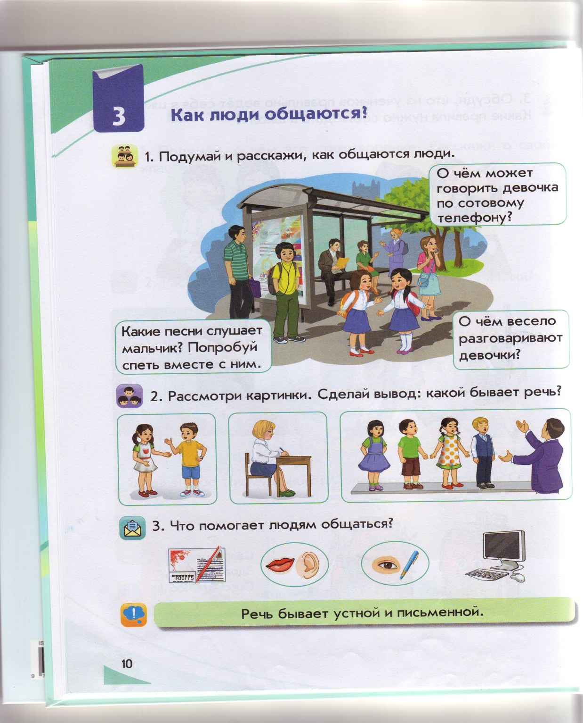  -Какие песенки слушает мальчик? (попробуй спеть вместе с ним)  -О чем может говорить девочка по сотовому телефону?  -О чем весело говорят девочки?  Дескриптор:  -дает полные ответы на вопросы;  -составляет текст по картинкам.  ФО: «Похвала учителя» с комментарием.  «Молодец»-ты хорошо справился с заданием;  «Тебе нужно ещё поработать»  5. Работа с дополнительным материалом. Дифференциация по темпу. Групповая работа. Дополнительное задание (3мин).  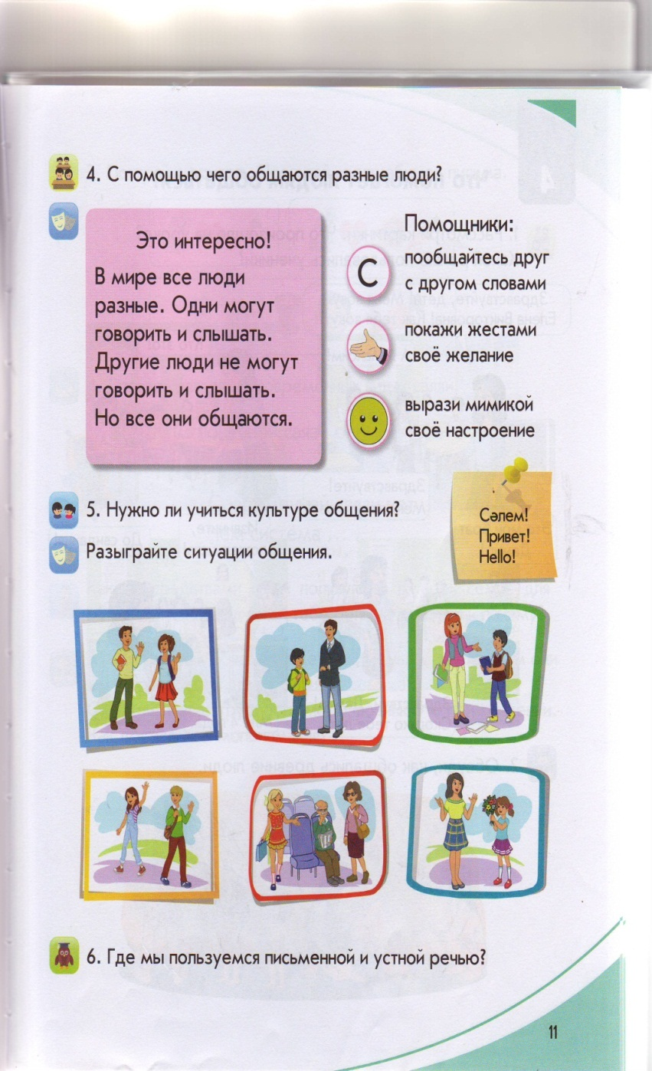  -Раздаю карточки с написанными «волшебными» словами-«извините», «пожалуйста», «спасибо», «до свидания», «добрый день», «здравствуй».  -Подбери картинку к соответствующему «волшебному слову».  Критерий:  -составь текст к одной из картинок из трех предложений;  Дескриптор:  -подбирает картинку к соответствующему слову;  -составляет текст из трех предложений к одной картинке;  Дополнительное задание:  -Дай название своему тексту.  ФО: «Светофор»  Зеленый цвет- я довольна твоей работой на уроке. У тебя все получилось.  Желтый цвет-у тебя не все получилось. Тебе нужно работать лучше.  Красный цвет-я не довольна твоей работой.  6.Физминутка.  Я твой друг и ты мой друг.  Влево, вправо повернулись.  И друг другу улыбнулись.  Руки к солнцу протянули,  Лучики поймали и к груди скорей прижали.  С этим лучиком в груди  Ты на мир ясней гляди  7.Работа в прописи. Индивидуальная работа. Парная работа.  Пространственная ориентировка.  Прописать сплошные, горизонтальные и наклонные линии. Все эти линии – это элементы прописных заглавных и строчных букв.  Их нужно писать разборчиво, правильно и красиво.  -Показать верх, низ, правую и левую стороны листа.  -Рассмотреть образец страницы. Раскрасить красным карандашом самолет, который летит выше всех, синим ниже всех, зеленым-впереди, а желтым-позади всех.  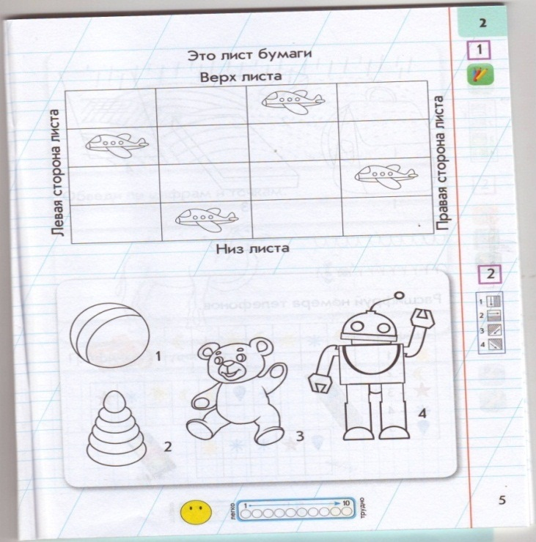  Дескриптор:  -ориентируется в прописи ;  -раскрашивает самолет  -Написать сплошные, горизонтальные и наклонные линии. Сплошные линии написать в картинке с изображением мяча -1, горизонтальные линии в картинке с изображением пирамиды-2,  наклонные линии в картинке с изображением медведя и робота.  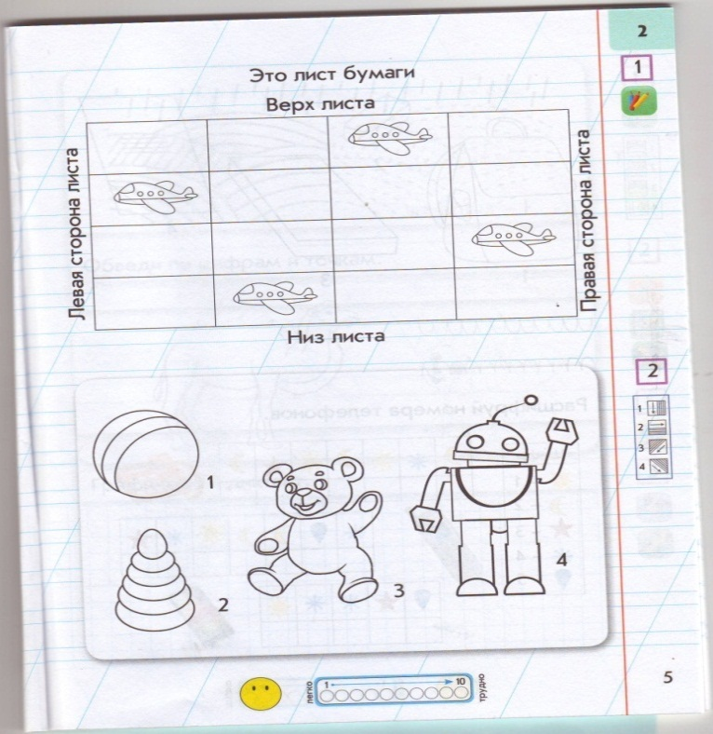  Дескриптор:  -ориентируется в прописи ;  ФО: «Взаимопроверка» (обмениваются тетрадями и обводят зеленым карандашом самую красивую картинку)  8.Работа с дополнительным материалом.  Групповая работа. Дифференциация по заданию. Составьте по картинкам предложения.  Поиграйте с друзьями. Прочитайте «волшебные письма»  Уровень А:  -Прочитай «волшебное письмо» по трем картинкам.  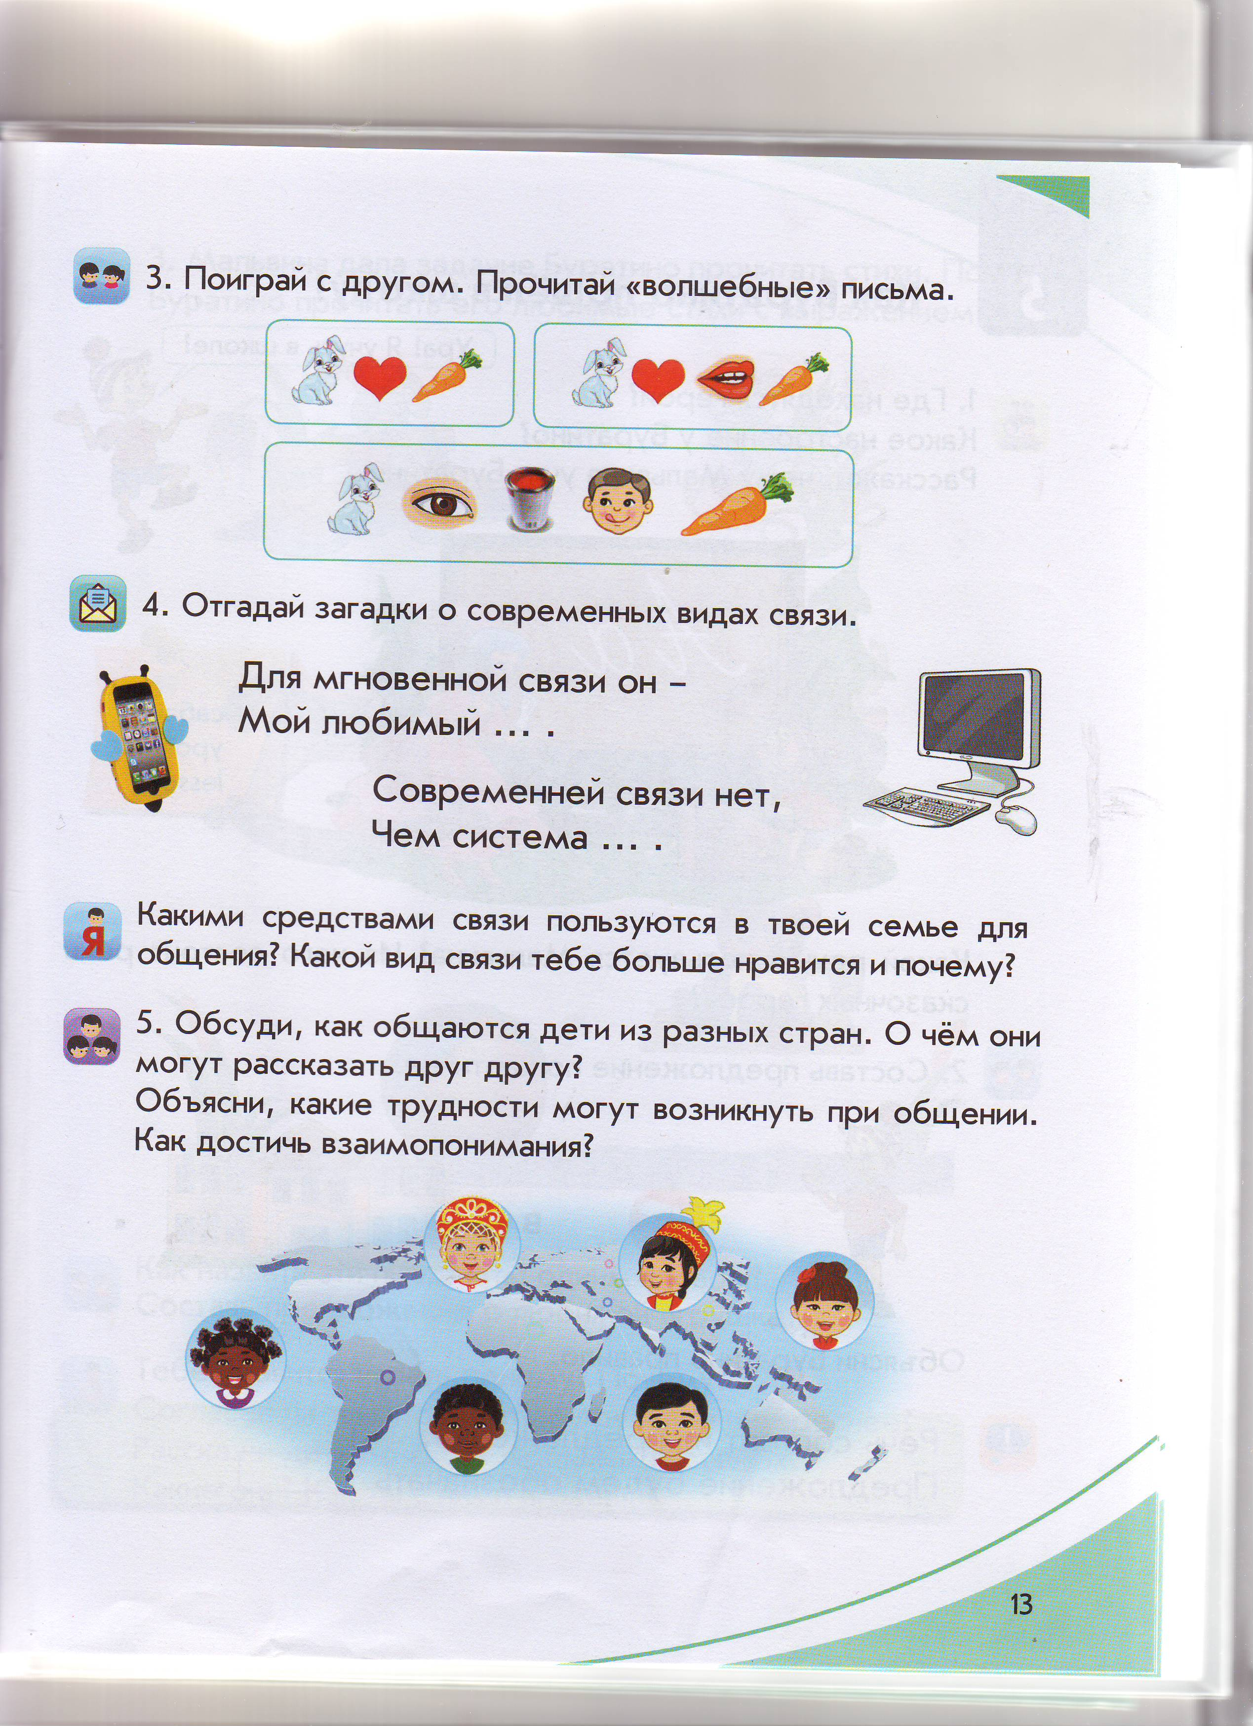  Дескриптор:  -составляет предложение из 3слов: Заяц любит морковку  Уровень В:  -Прочитай «волшебное письмо» по четырем картинкам.  Дескриптор:  -составляет предложение из 4 слов: Заяц любит грызть морковку.  Уровень С:  -Прочитай «волшебное письмо» по пяти картинкам.  Дескриптор:  -читает предложение из 5 слов: Заяц видит красную вкусную морковку.  ФО: самооценивание-«Линейка Цукермана»  10.Формативное задание. Составление синквейна со словом речь.  ФО: «Доброе словечко» |  |  |  |  | Учебник  стр.10  картинки  Сюжетные картинки, карточки с «волшебными словами»  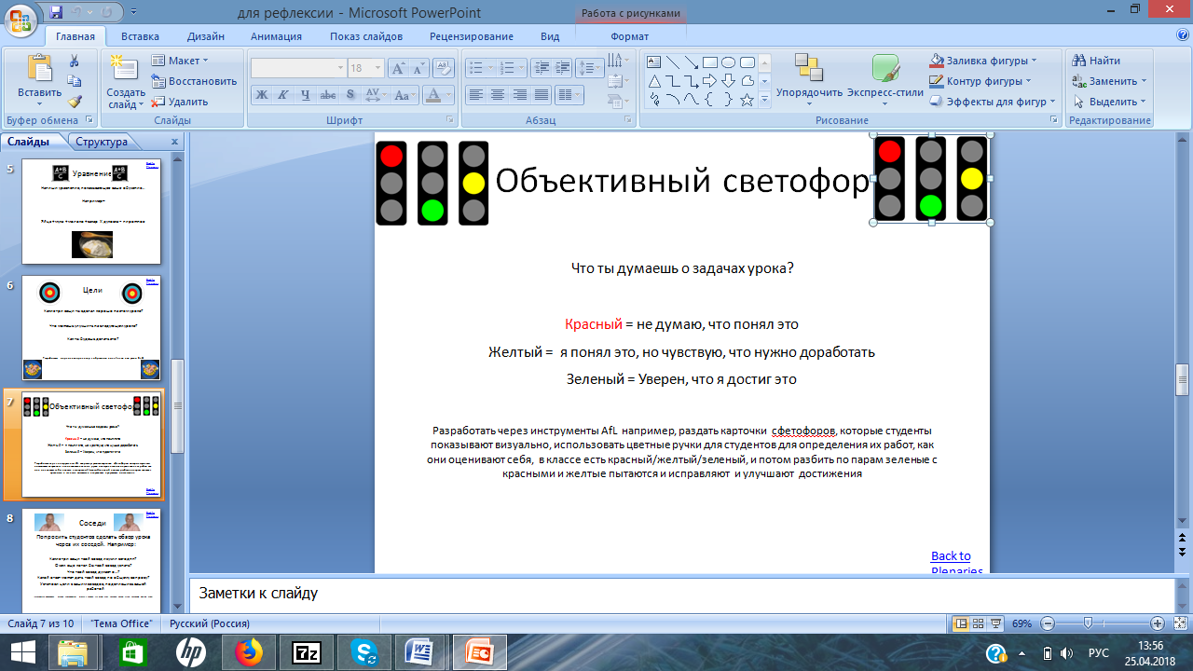  Пропись №1  стр.5  Карточки с картинками для составления «волшебного письма»
Конец  урока  2мин  1мин | 11.Итог урока: Прием «Разноцветный сундучок»  В сундучке лежат написаны на листках вопросы. Учащиеся достают из коробки листок с вопросом и отвечают на него.  -Что такое речь?  -Из чего состоит речь?  -Из чего состоят предложения?  -Для чего люди пользуются речью?  -Какая бывает речь?  -Что помогает людям общаться?  -Нужно ли учиться культуре общения?  12.Рефлексия: «Лестница успеха»  -Найди свое место на лестнице успеха.  1 ступенька-нуждаюсь в помощи;  2 ступенька-нужно еще повторить;  3 ступенька-в основном уверен;  4 ступенька- я уверен в своих знаниях. |  |  |  |  | 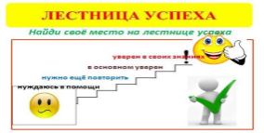
Дифференциация – каким образом Вы планируете оказать больше поддержки? Какие задачи Вы планируете поставить перед более способными учащимися? |  |  | Оценивание – как Вы планируете проверить уровень усвоения материала учащимися? |  | Здоровье и соблюдение техники безопасности
Дифференциация по темпу (3 мин) дополнительное задание. Групповая работа.  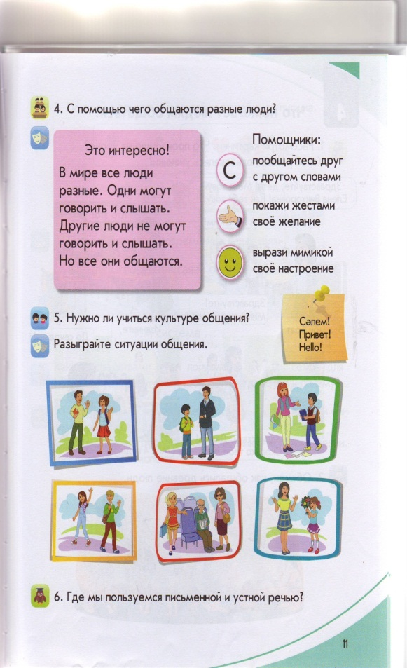  -Раздаю карточки с написанными «волшебными» словами-«извините», «пожалуйста», «спасибо», «до свидания», «добрый день», «здравствуй».  -Подбери картинку к соответствующему «волшебному слову».  -Составь текст к одной из картинок из трех предложений.  Дескриптор:  -подбирает картинку к соответствующему слову;  -составляет текст из трех предложений к одной картинке;  Дополнительное задание:  -Дай название своему тексту.  Дифференциация по темпу (3 мин) дополнительное задание. Групповая работа.  Дифференциация по заданию.  Составьте по картинкам предложения.  Поиграйте с друзьями. Прочитайте «волшебные письма»  Уровень А:  -Прочитай «волшебное письмо» по трем картинкам.  Дескриптор:  -составляет предложение из 3слов: Заяц любит морковку  Уровень В:  -Прочитай «волшебное письмо» по четырем картинкам.  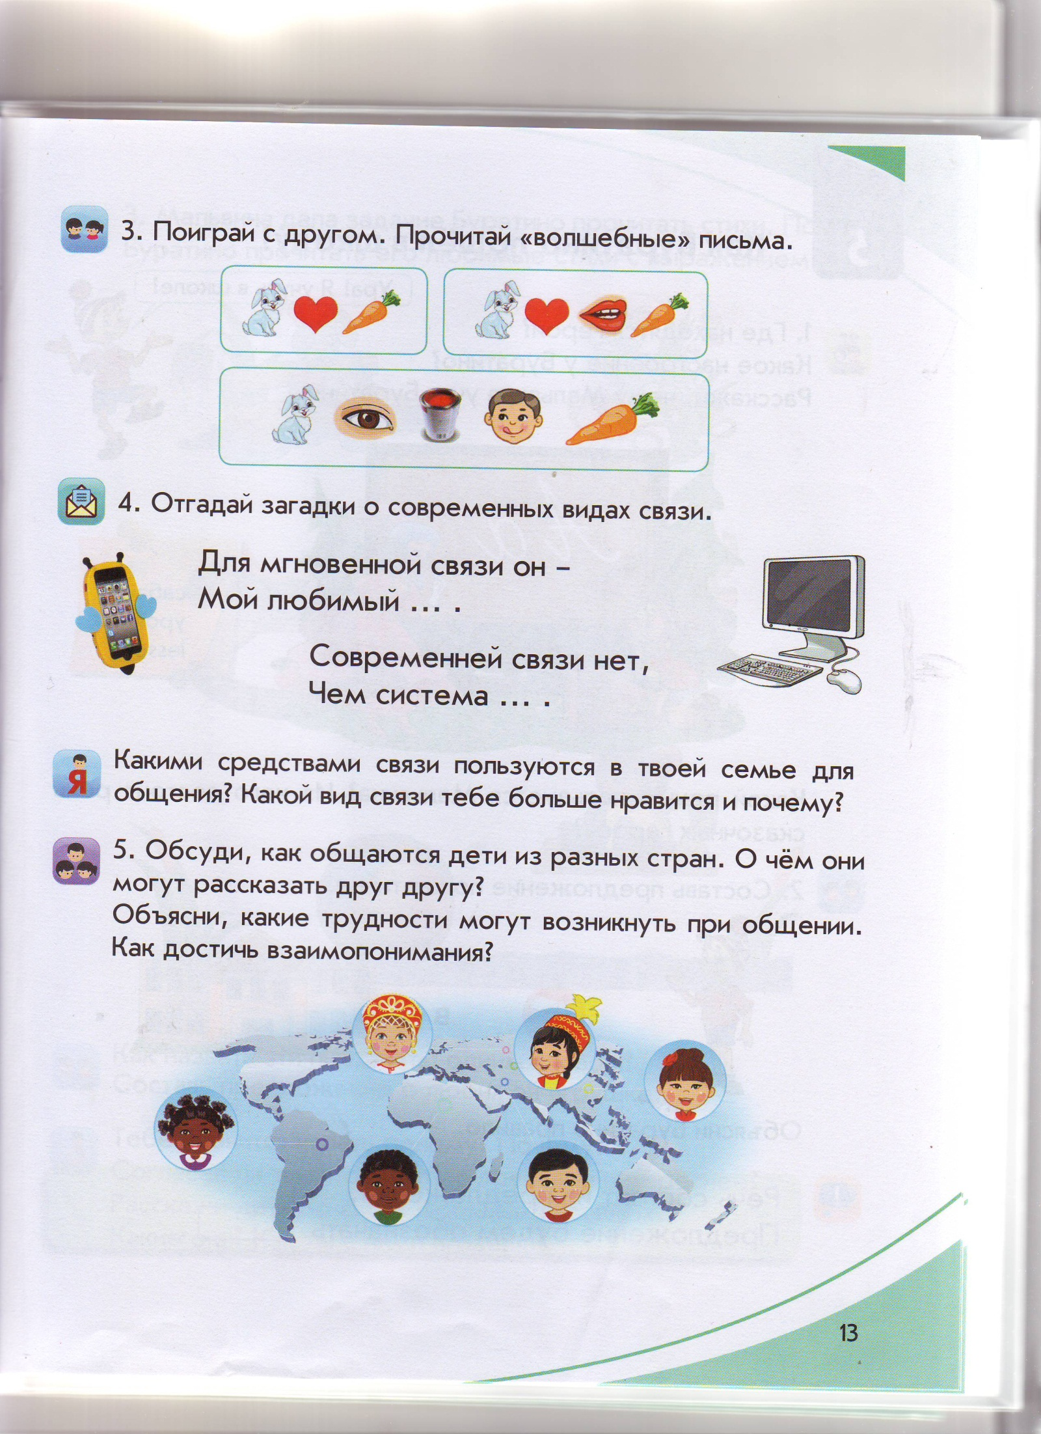  Дескриптор:  -составляет предложение из 4 слов: Заяц любит грызть морковку.  Уровень С:  -Прочитай «волшебное письмо» по пяти картинкам.  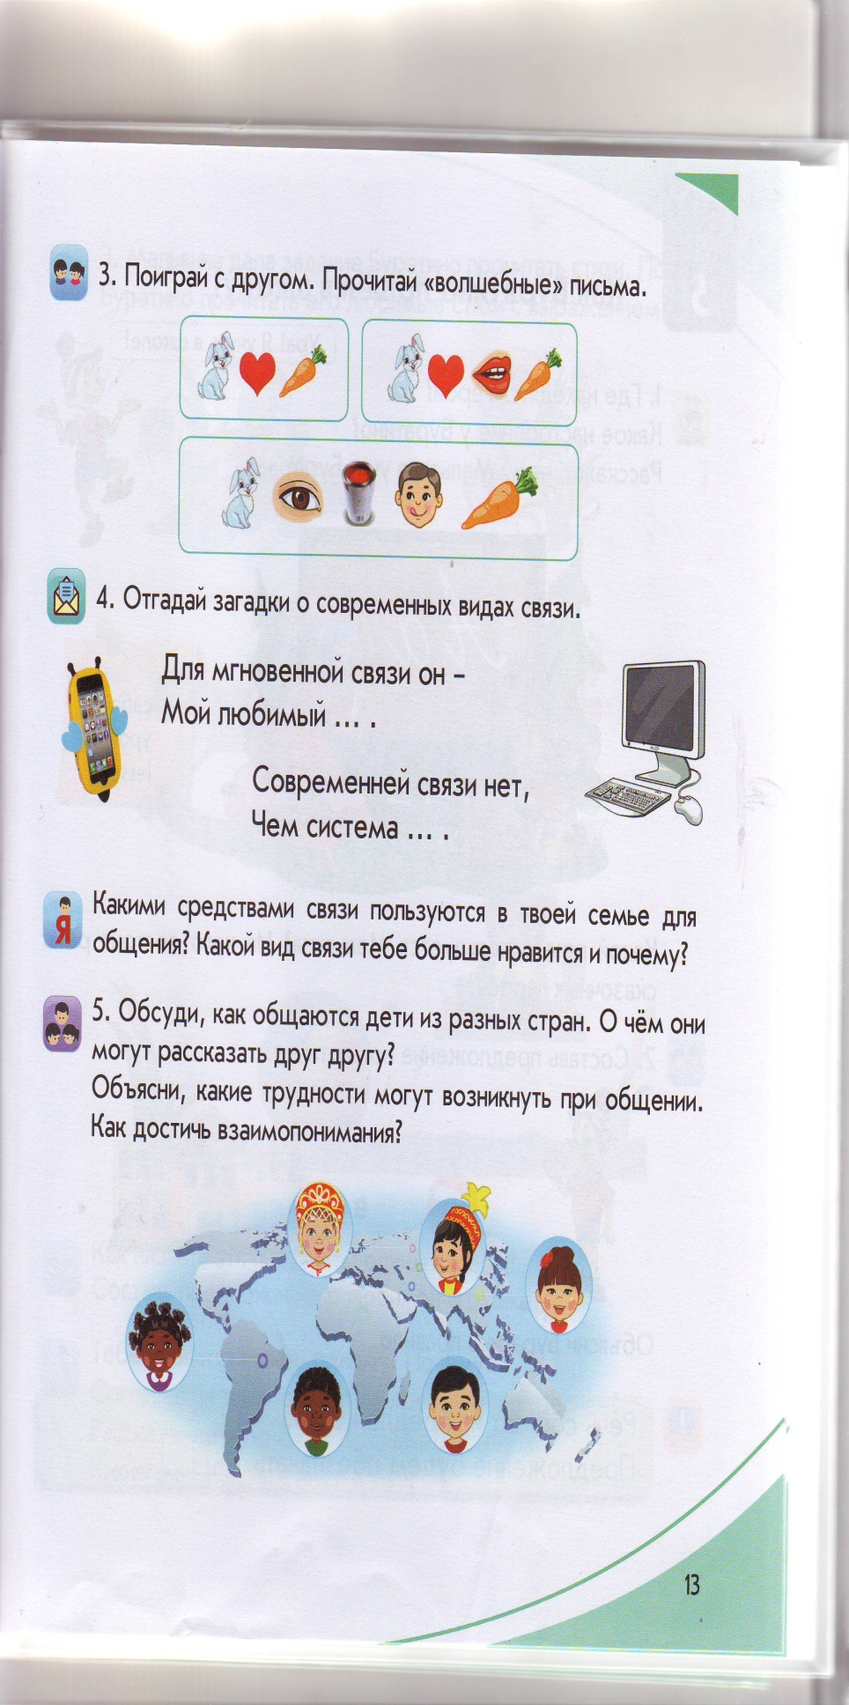  Дескриптор:  -читает предложение из 5 слов: Заяц видит красную вкусную морковку. |  |  | ФО: «Похвала учителя» с комментарием  «Молодец»-ты хорошо справился с заданием;  «Тебе нужно ещё поработать»  ФО: «Светофор»  Зеленый цвет- я довольна твоей работой на уроке. У тебя все получилось.  Желтый цвет-у тебя не все получилось. Тебе нужно работать лучше.  Красный цвет-я не довольна твоей работой.  ФО «Взаимопроверка» (обмениваются тетрадями и обводят зеленым карандашом самую красивую картинку)  ФО: самооценивание- « Линейка цукермана»  «Лестница успеха»  -Найди свое место на лестнице успеха.  1 ступенька-нуждаюсь в помощи;  2 ступенька-нужно еще повторить;  3 ступенька-в основном уверен;  4 ступенька- я уверен в своих знаниях. |  | Соблюдение правильной осанки при письме.

